**Thiết kế Database**

1. **Thiết kế mô hình ER.**
2. Phân tích yêu cầu.

* Mỗi sinh viên cần có đầy đủ các thông tin sau: họ tên, ngày sinh, địa chỉ, số điện thoại liên hệ , email, số chứng minh nhân dân, mã sinh viên , ngày nhập học, giới tính, nơi sinh.
* Mỗi khoa cần có : mã khoa, tên khoa, tên giáo viên trưởng khoa.
* Mỗi môn học cần: mã môn học, ngày bắt đầu, ngày kết thúc,tên môn học, số tín chỉ.
* Lớp cần có : mã lớp , tên lớp , tên GVCN, năm bắt đầu , năm kết thúc .
* Giảng viên gồm các thông tin : mã giảng viên, tên giảng viên , chức vị,số chứng minh nhân dân, địa chỉ, ngày sinh, số điện thoại, mail.
* Thân nhân sinh viên: tên thân nhân , số điện thoại , email, địa chỉ.

1. 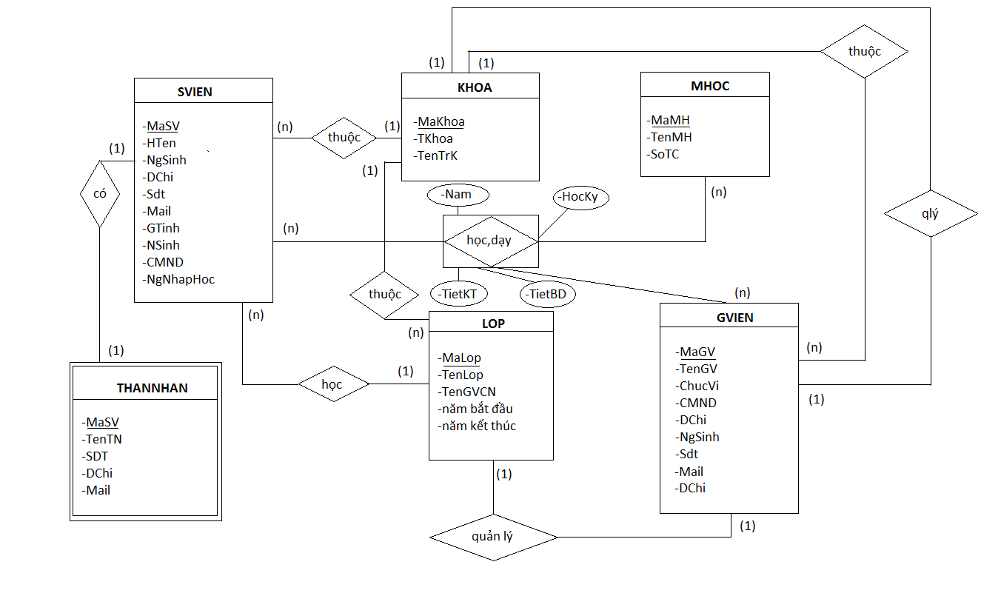Mô hình ER
2. **Chuyễn thành mô hình Quang Hệ.**

* SVIEN : MaSV(primary_key),HTen,NgSinh,DChi,SDT,Mail, GTinh,NoiSinh,CMND,NgNhapHoc, MaKhoa(foreign_key(KHOA(MaKhoa))), MaLop(foreign_key(LOP(MaLop))).
* KHOA : MaKhoa(primary_key),TenK, MaTrK(foreign_key(GVIEN(MaGV))).
* MHOC : MaMH(primary_key),TenMH,SoTC.
* THANNHAN: MaSV(foreign_key(SVIEN(MaSV))),TenTN(primary_key),SDT,DChi,CMND,Mail.
* LOP : MaLop(primary_key),TenLop,maGV,NamBD,NamKT.
* GVIEN : MaGV(primary_key),TenGV,ChucVi,CMND,NgSinh, DChi,SDT, Mail.
* LOPHOCPHAN : MaGV(foreign_key(GVIEN(MaGV))),MaMH(foreign_key(MHOC(MaMH)))(primary_key), MaSV(forign_key(SVIEN(MaSV))),Nam,HocKy,TietBD,TietKT.

1. **Thực hiện :**
2. Code:
3. CREATE TABLE SINHVIEN (
4. maSV char(8) not null ,
5. hoten nvarchar(30) not null,
6. ngaysinh date not null,
7. diachi varchar(50)not null,
8. sdt char(11),
9. mail varchar(35),
10. gioitinh nvarchar(5)not null,
11. noisinh nvarchar(25)not null,
12. cmnd int not null,
13. ngaynhaphoc date not null,
14. maK char(8) not null,
15. maL char(8) not null,
16. constraint pk_sv primary key (maSV)
17. )
18. CREATE TABLE KHOA(
19. maK char(8)not null,
20. matruongkhoa char (8) not null,
21. tenK nvarchar(30) not null,
22. constraint pk_khoa primary key (maK)
23. )
24. CREATE TABLE MONHOC(
25. maMH char(8)not null,
26. tenMH nvarchar(30)not null,
27. soTC int not null,
28. constraint pk_MH primary key (maMH)
29. )
30. CREATE TABLE THANNHAN (
31. tenTH nvarchar(30)not null,
32. maSV char(8)not null,
33. sdt int not null,
34. diachi nvarchar(50) not null,
35. cmnd int not null,
36. mail varchar(35) ,
37. constraint pk_TN primary key (tenTH,maSV),
38. constraint fk_masv foreign key (maSV) references SINHVIEN(maSV)
39. )
40. CREATE TABLE LOP(
41. maLop char(8) not null,
42. tenlop nvarchar(30) not null,
43. maGV char(8) not null,
44. namBD int not null,
45. namKT int not null,
46. constraint pk_L primary key (maLop),
47. )
48. create table GIAOVIEN(
49. maGV char(8) not null,
50. tenGV nvarchar(30) not null,
51. chucvi nvarchar(15) not null,
52. cmnd int not null,
53. ngaysinh date not null,
54. diachi nvarchar(50)not null,
55. sdt int not null,
56. mail varchar(30) not null,
57. constraint pk_GV primary key (maGV)
58. )
59. create table LOPHOCPHAN(
60. maGV char(8) not null,
61. maMH char(8) not null,
62. maSV char(8) not null,
63. nam int not null,
64. hocky int not null,
65. tietBD int not null,
66. tietKT int not null,
67. constraint pk_LHP primary key (maGV,maMH),
68. constraint fk_maGV foreign key (maGV) references GIAOVIEN(maGV),
69. constraint fk_maMH foreign key (maMH) references MONHOC(maMH),
70. constraint fk_maSV_LHP foreign key (maSV) references SINHVIEN(maSV)
71. )
72. alter table SINHVIEN
73. add constraint fk_maK foreign key (maK) references KHOA(maK),
74. constraint fk_maL foreign key (maL) references LOP(maL)
75. alter table KHOA
76. add constraint fk_matrK foreign key (matruongkhoa) references GIAOVIEN(maGV)
77. **DATABASE DIAGRAM**

